**DĚJEPIS SAMOSTUDIUM 8. ROČNÍK – DO 17.4.**

**1. Zopakuj si probrané učivo v křížovce:**

|  |  |  |  |  |  |  |  |  |  |  |  |  |  |
| --- | --- | --- | --- | --- | --- | --- | --- | --- | --- | --- | --- | --- | --- |
|  |  |  |  |  |  |  |  |  |  |  |  |  |  |
|  |  |  |  |  |  |  |  |  |  |  |  |  |  |
|  |  |  |  |  |  |  |  |  |  |  |  |  |  |
|  |  |  |  |  |  |  |  |  |  |  |  |  |  |
|  |  |  |  |  |  |  |  |  |  |  |  |  |  |
|  |  |  |  |  |  |  |  |  |  |  |  |  |  |
|  |  |  |  |  |  |  |  |  |  |  |  |  |  |
|  |  |  |  |  |  |  |  |  |  |  |  |  |  |

1.

2.

3.

4.

5.

6.

7.

8.

1. Improvizované opevnění (z dlažebních kostek, vozů, dřeva, …)

2. Práce, kterou poddaný bezplatně vykonává pro vrchnost

3. Příjmení kancléře v Habsburské monarchii v letech 1809 – 1848

4. Plán, představa nebo myšlenková osnova (např. maloněmecká a velkoněmecká ……..)

5. Politický směr bránící se změnám a novotám, usilující o zachování tradičních hodnot

6. Konstituce

7. Sněm, který jednal o sjednocení Německa, zasedal v roce 1848 ve městě ……… nad Mohanem.

8. Na tento sněm byl pozván i muž, který sepsal Dějiny národu českého… (příjmení)

**TAJENKU doplň do zápisu!**

**2. Přečti si v učebnici strany 76 – 77 a přepiš si nebo vlep do sešitu následující zápis:**

**VÝSLEDEK REVOLUCE**

- červnové povstání v Praze potlačeno + **nad Prahou** vyhlášen **stav obležení**

- pokračuje politický boj českých poslanců na říšském sněmu o **vydání ústavy** – jednání přerušeno povstáním ve Vídni → sněm přeložen do Kroměříže

- Ferdinand I. donucen odstoupit a na trůn nastupuje nový císař **František Josef I.**:

* rozehnal kroměřížský sněm
* potlačil povstání v Uhrách (s pomocí ruského cara) a **ukončil revoluci**

- **májové spiknutí 1849:**

* poslední pokus o vyvolání revoluce
* **odhaleno** → povstalci zatčeni

- významný představitel radikálního českého národního hnutí – **Karel Havlíček . . . . . . . . :**

* za kritiku monarchie deportován do Brixenu

výsledek: **revoluce 1848 skončila NEÚSPĚCHEM!**

ALE! → **ZRUŠENA ROBOTA A PODDANSTVÍ!**

**3. Vysvětli slovo DEPORTACE.** (Pomůže ti slovníček pojmů v učebnici.)

= …………………………………………………………………………………………………………………………………………………………

**4. Zjisti, kde se nachází město Brixen.** ………………………………………………………………

**4. Zhlédni na** [**www.slavne-dny.cz**](http://www.slavne-dny.cz) **video Den, kdy nastoupil na trůn císař František Josef I. a odpověz na otázky:**

a) Kolik let bylo novému císaři, když nastoupil na trůn? ………………………………………………………………………

b) Jak dlouhá byla jeho vláda? ……………………………………………………………………………………………….

c) Jak je nazýváno období na počátku jeho vlády? ……….……………………………………………………………..

d) Jak se jmenovala císařova manželka? …………………………………………………………………………………..

**5. Prohlédni si karikaturu a odpověz na otázky:**

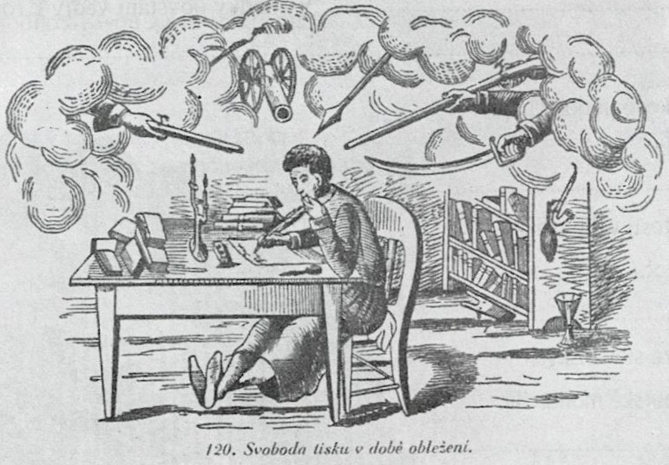**a) Jak je na karikatuře znázorněná stálá hrozba možného vojenského zákroku?**

…………………………………………………………

…………………………………………………………

**b) Která skutečnost byla touto karikaturou kritizována?**

…………………………………………………………

**6. Pracuj s časovou osou v učebnici na straně 69 a doplň k událostem datum.**